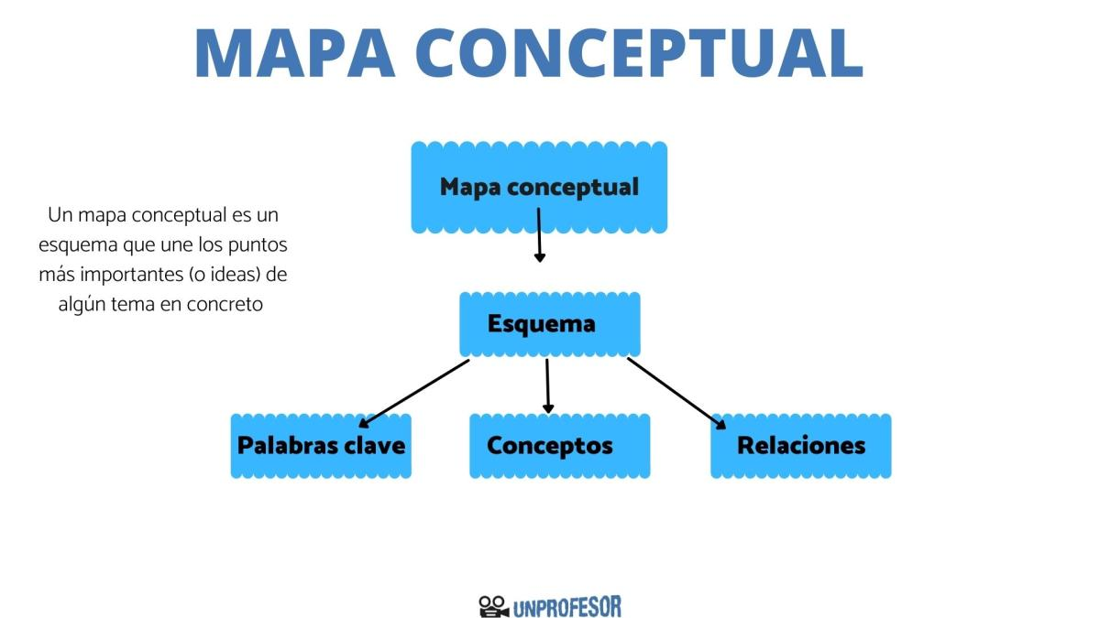


Creando un mapa conceptual de signos de puntuación

Instrucciones:
Se te pide la realización de un mapa conceptual de signos de puntuación para eso debes:
- Ser creativo.
- Revisar los documentos sobre signos de puntuación.
- Debes recordar que un mapa conceptual es “es una herramienta visual que organiza y representa gráficamente el conocimiento. Conecta conceptos o ideas clave dentro de nodos (óvalos o cuadros) utilizando líneas y palabras de enlace para formar proposiciones estructuradas y jerárquicas”.
- Comienza escribiendo el tema central: "Signos de puntuación".
- A partir del tema central, dibujan líneas que radiquen en distintas direcciones, cada una representando una categoría de signos de puntuación. Por ejemplo, puedes tener líneas que se dirijan hacia la coma, el punto y coma, los dos puntos, etc.
- En cada categoría, escribe el nombre del signo de puntuación y su función dentro de la oración. También puedes incluir ejemplos de cómo se utilizan.
- Si es necesario, puedes crear subcategorías dentro de cada categoría para mayor claridad y organización.
- Usa colores, iconos o cualquier otro elemento visual para resaltar y diferenciar las distintas categorías y subcategorías.
- Al terminar el mapa conceptual abajo debes realizar un párrafo que indiques de manera reflexiva la importancia de los signos de puntuación en el desarrollo del aprendizaje del lenguaje.
- Recuerda esta reflexión, no debes apoyarse en la IA, es tu opinión, tu propio análisis después de leer los documentos.
- La actividad debes compartirlo en un documento de Google drive, recordando que debes colocarme como editor, y lo vas a subir a la plataforma con el siguiente nombre:
Apellido_nombre_ mapa conceptual: ejemplo: Durán_Mireya_ mapa conceptual
- Si tienes alguna duda, consúltale a la profesora.

